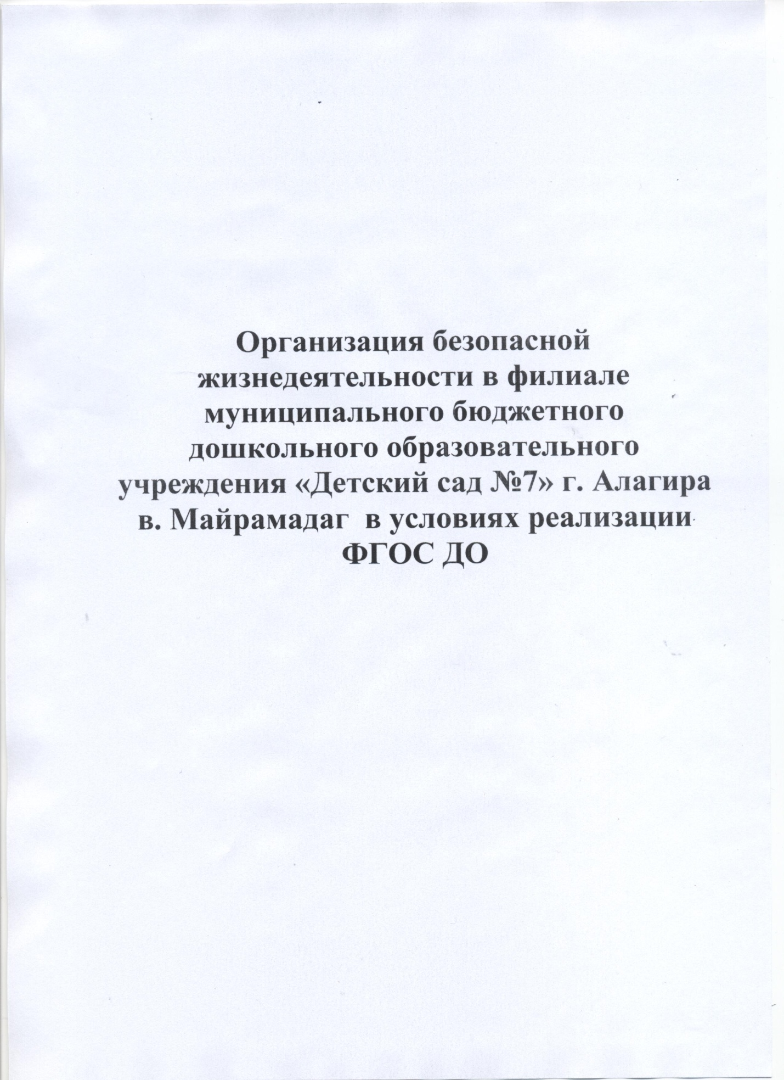

Безопасность жизнедеятельности в современном мире является одной из центральных проблем человечества. Каждый человек, и взрослый, и ребенок в любой момент может оказаться в чрезвычайной ситуации, столкнуться с опасностью.
Разработка и принятие ФГОС дошкольного образования оказывает значительное влияние на существование и развитие деятельности ДОУ.
Одной из задач ФГОС ДО является охрана и укрепление физического и психического здоровья детей, в том числе их эмоционального благополучия.
У детей дошкольного возраста часто наблюдается недостаточная готовность к самосохранительному поведению, слабо развито умение анализировать обстановку, прогнозировать последствия своих действий. Возникает необходимость уберечь детей от опасностей, не подавив при этом в них естественной любознательности, открытости и доверия к миру, не напугать их и подготовить к полноценной жизни.
Современная жизнь доказала необходимость обеспечения безопасности жизнедеятельности, потребовала обучения сотрудников ДОУ, родителей и детей безопасному образу жизни в сложных условиях социального, техногенного, природного и экологического неблагополучия.
Задача педагогов и родителей состоит в том, чтобы подготовить детей к встрече с различными сложными, а порой опасными жизненными обстоятельствами, научить адекватно, осознанно действовать в той или иной обстановке, помочь овладеть элементарными навыками поведения в разных ситуациях.
В настоящее время изучение курса ОБЖ в дошкольных учреждениях происходит в рамках ФГОС ДО в образовательной области социально-коммуникативное развитие (формирование основ безопасного поведения в быту, социуме, природе).
В соответствии с ФГОС в нашем детском саду разработана и реализуется основная образовательная программа. Реализация Программы обеспечивается руководящими, педагогическими, учебно-вспомогательными, административно-хозяйственными работниками учреждения. В реализации Программы также участвуют иные работники учреждения (обслуживающий персонал) осуществляющие охрану жизни и здоровья детей.
Образовательная среда детского сада должна: гарантировать охрану и укрепление физического и психического здоровья детей, обеспечивать эмоциональное благополучие детей, создавать условия для участия родителей (законных представителей) в образовательной деятельности.
Основными задачами в области обеспечения безопасности образовательного пространства являются:
- Наращивание опыта межведомственного, комплексного и многоуровневого подходов при формировании безопасного образовательного пространства;
- Обеспечение выполнения сотрудниками ДОУ требований законодательных и других нормативно - правовых актов, регламентирующих создание здоровых и безопасных условий воспитания;
- Выполнение правил пожарной безопасности и соблюдение противопожарного режима;
- Формирование у воспитанников и сотрудников устойчивых навыков безопасного поведения при возникновении чрезвычайных ситуаций
- Оснащение образовательного учреждения противопожарным и охранным оборудованием, средствами защиты и пожаротушения;
- Обеспечение безопасной эксплуатации здания, оборудования и технических средств обучения.
Управленческая составляющая заключается в организации выполнения перечисленных задач, анализе и прогнозировании. Для нашего учреждения – это, прежде всего:
- Нормативно-правовое обеспечение
- Научно-методическое сопровождение
- Разработка методических рекомендаций
В детском саду созданы все необходимые условия для обеспечения безопасности воспитанников и сотрудников ДОУ:
- территория детского сада огорожена металлическим забором;
- на двери установлены запоры;
- в ночное время, в выходные и праздничные дни охрану детского сада осуществляют сторожа;
Так же детский сад укомплектован необходимыми средствами противопожарной безопасности:
- установлена система пожарной сигнализации;
- имеются инструкции определяющие действия персонала и планы пожарной эвакуации людей;
- систематически проводятся эвакуационные занятия, согласно утвержденным планам, на которых отрабатываются действия всех работников ДОУ и воспитанников на случай возникновения чрезвычайной ситуации;
- с воспитанниками дошкольного учреждения в системе проводится образовательная деятельность по ОБЖ (используются формы проведения с учетом возрастных особенностей детей), игры по охране здоровья и безопасности, направленные на воспитание у детей сознательного отношения к своему здоровью и жизни.
Так как ФГОС дошкольного образования поддерживает точку зрения на ребёнка, как на «человека играющего», многие методики и технологии пересмотрены и переведены с учебно-дидактического уровня на новый, игровой уровень, в котором дидактический компонент непременно соседствует с игрой.
Обучение основам ОБЖ в нашем ДОУ строиться с учетом именно игрового вида деятельности.
Цели: формирование основ безопасности собственной жизнедеятельности; формирование предпосылок экологического сознания (безопасность окружающего мира)
Основные задачи: научить ребенка ориентироваться в окружающей его обстановке и уметь оценивать отдельные элементы обстановки с точки зрения «опасно-неопасно»; быть внимательным, осторожным, предусмотрительным (ребенок должен понимать к каким последствиям могут привести те или иные поступки); сформировать важнейшие алгоритмы восприятия и действия, которые лежат в основе безопасного поведения.
Работа с детьми начинается с формирования представлений о себе: привитие культурно-гигиенических навыков, знакомство со своим организмом и бережное отношение к нему, воспитание самостоятельности и ответственности. Далее рассматриваются проблемы безопасности жизнедеятельности детей: ребенок и другие люди, ребенок и природа, ребенок дома, ребенок на улице.
Для привития культурно-гигиенических навыков, прежде всего, обеспечивается постоянное, без всяких исключений, выполнение установленных гигиенических правил ребенком. Объясняется их значение. Важно, особенно на первых порах, правильно освоить нужный навык.
Укрепить ценные гигиенические привычки помогают веселые поговорки, пословицы, стихи, а также шефство старших дошкольников над малышами. Детям дошкольного возраста свойственно эмоционально-образное, интуитивное восприятие окружающего. Поэтому в работе с ними целесообразно использовать средства, воздействующие на зрение и слух, на кинестетический (двигательный), обонятельный и тактильный анализаторы.
В работе с детьми педагоги используют пальчиковую гимнастику, гимнастику для глаз, самомассаж, дыхательные упражнения, психогимнастику. Включают в целостный педагогический процесс оздоровительные паузы.
Так же в своей работе педагоги применяют средства наглядности, художественные тексты. Использование художественной литературы заставляет детей задуматься и почувствовать то, что затруднительно и невозможно для него в повседневной жизни. Литература помогает дошкольникам достичь понимания значимости соблюдения правил безопасного поведения, проиллюстрировать возможные последствия их нарушения.
Эмоционально-образное изложение материала находит свое отражение в продуктивной деятельности (рисовании, лепке, конструировании) и в немалой степени – в процессе свободной самостоятельной деятельности детей. Работая с раскрасками, играя в игры, дети учатся правильно себя вести – вовремя распознавать опасных людей и ситуации дома и на улице.
В работе с детьми используются пословицы и поговорки. Дети объясняют их значение.
Развивает образное мышление применение загадок.
Широко используются кукольные театры и театрализованные игры, которые позволяют создать свободную, комфортно-эмоциональную обстановку и заинтересовать воспитанников.
Подготовлен иллюстративный материал по основам безопасности, личной гигиене, здоровому образу жизни.
В формировании основ личной безопасности используются сюжетно-ролевые, театрализованные, подвижные игры, игры-драматизации, подвижные игры, спортивные эстафеты, музыкальные развлечения на тематику личной безопасности. Игры способствуют формированию знаний об источниках опасности, мерах предосторожности и действиях в опасных ситуациях.
В детском саду разработан тематический план по формированию у дошкольников основ безопасности жизнедеятельности.
Раздел «Ребенок и незнакомые взрослые на улице и в доме», включает в себя следующие темы:
- О несовпадении приятной внешности и добрых намерений. 2. Опасные ситуации контактов с незнакомыми людьми. 3. Ситуации насильственного поведения со стороны незнакомого взрослого. 4. Если, чужой, приходит в дом.
Раздел «Ребёнок дома», рассматривает темы:
- Прямые запреты и умение правильно обращаться с некоторыми предметами. 2. Открытое окно, балкон как источник опасности. 3. Экстремальные ситуации в быту.
Раздел «Здоровье ребенка» включает темы:
- Здоровье – главная ценность человеческой жизни. 2. Изучаем свой организм. 3. О профилактике заболеваний. 4. О навыках личной гигиены. 5. Забота о здоровье окружающих. 6. Полезные и вредные продукты.
Раздел «Ребенок на улице» знакомит детей с темами:
- Устройство проезжей части. 2. Светофор и другие дорожные знаки для пешеходов. 3. Дорожные знаки для водителей и пешеходов. 4. Правила поведения в транспорте. 5. Если ребенок потерялся на улице.
Рассматривая проблемы безопасности жизни детей, педагоги тесно взаимодействуют с инструктором по физическому воспитанию (приобщение детей к ценностям здорового образа жизни), психологом (обеспечение эмоционального благополучия каждого ребенка, развитие его положительного самоощущения), музыкальным руководителем (развитие способности к творческому самовыражению). Совместно с медицинскими работниками выработана индивидуальная тактика оздоровления ребенка.
Эффективность проводимой работы в большей степени зависит от положительного примера взрослых. Педагоги не только учитывают это в собственном поведении, но и уделяют значительное внимание взаимодействию с семьями воспитанников.
Цель взаимодействия: – объяснить актуальность, важность проблемы безопасности детей, повысить образовательный уровень родителей по данной проблеме, обозначить круг правил, с которыми необходимо знакомить, прежде всего, в семье.
Важно, чтобы родители осознали, что нельзя требовать от ребенка выполнения какого-либо правила поведения, если они сами не всегда ему следуют (например, сложно объяснить детям, что надо пользоваться носовым платком, если родители сами этого не делают.)
Используются следующие направления во взаимодействии с родителями:
- Организация собраний с целью информирования родителей о совместной работе и стимулирования их активного участия в ней;
- Домашние задания: учить с детьми свои фамилию, имя; фамилию, имя родителей; домашний адрес; учить пользоваться опасными предметами; рассказать о ядовитых растениях и показать их и др.
- Индивидуальные беседы с родителями с целью обсуждения волнующих вопросов; письменные и устные консультации «Приучайте детей к труду», «Чем занять своего ребенка дома», «Профилактика травматизма и заболеваемости» и др.
- Конкурсы ("Составь план своего маршрута от дома до детского сада")
- Открытые просмотры образовательной деятельности, различные общие мероприятия.
- Информация в «уголках родителей»
- Совместная проектная деятельность
- Организация различных мероприятий с участием родителей (в том числе с использованием их профессионального опыта медицинского работника, полицейского, пожарника);
- Опрос с целью выявления степени включенности родителей в процесс привития навыков осознанного безопасного поведения дошкольников в повседневной жизни проводится
Таким образом, обеспечение безопасности зависит не только от оснащенности объектов образования самыми современными техникой и оборудованием, но и прежде всего от человеческого фактора, то есть от грамотности и компетентности людей, отвечающих за безопасность образовательных учреждений и образовательного процесса, от слаженности их совместной работы с администрацией и педагогами, от подготовленности обучающихся и работников образовательных заведений к действиям в чрезвычайных ситуациях.
Тесное взаимодействие с различными специалистами внутри и вне образовательного учреждения позволяет успешно сформировать первоначальные понятия по правилам безопасного поведения.
Таким образом, получаемые при изучении основ ОБЖ, связанные в единую систему отдельные знания, умения и навыки смогут формировать новую компетентность дошкольников, важнейшую для сохранения в современной жизни. Эта компетентность позволит дошкольникам в дальнейшем обеспечивать здоровье и безопасность, оценивать и строить свою деятельность с позиций собственной безопасности, безопасности общества.

